 | DESTINATÁRIO  ESTADO DO RIO GRANDE DO SUL | Pedido de Providências nº 120/2022  Autora: Vereadora Vivia Correa de Quadros  Encaminhamento: Ao Executivo Municipal  Processo Nº:
CÂMARA MUNICIPAL  DE XANGRI-LÁ |  | Respondido em:......................................................................  Por ................................... Nº................ de .........................

Exmo. Sr. Presidente:

A Vereadora que este subscreve, requer a V. Excelência que, nos termos regimentais, seja encaminhado ao Poder Executivo o seguinte Pedido de Providências:

Para que o Executivo Municipal providencie junto aos órgãos competentes, a limpeza e retirada de entulhos localizado no final da Rua Pedro Álvares Cabral ,no Bairro Arpoador.
Justificativa:

No exercício da fiscalização.
Segue fotos :
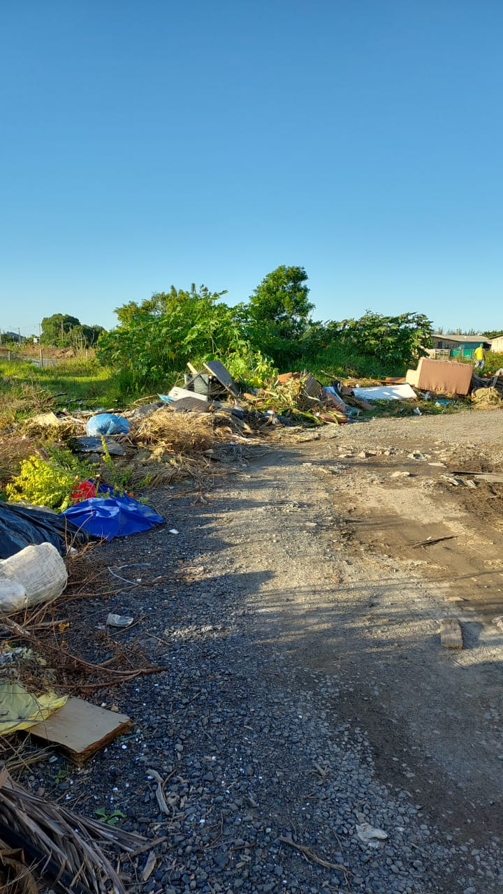
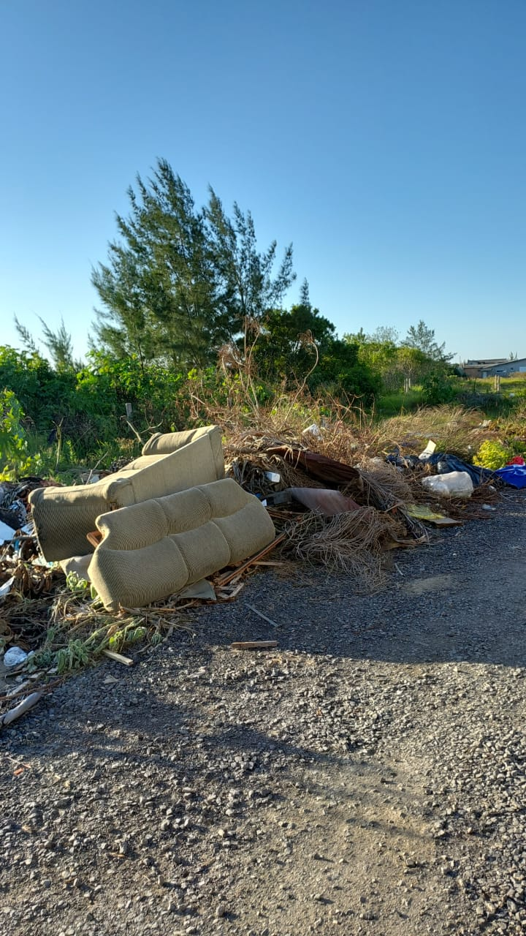

Xangri-Lá, 09 de Maio de 2022

_____________________________________
Vereadora Vivia Correa de Quadros
Bancada do PTB

